INSTITUTO POLITÉCNICO DE LISBOA

Instituto Superior de Engenharia de Lisboa
Escola Superior de Tecnologia da Saúde de Lisboa

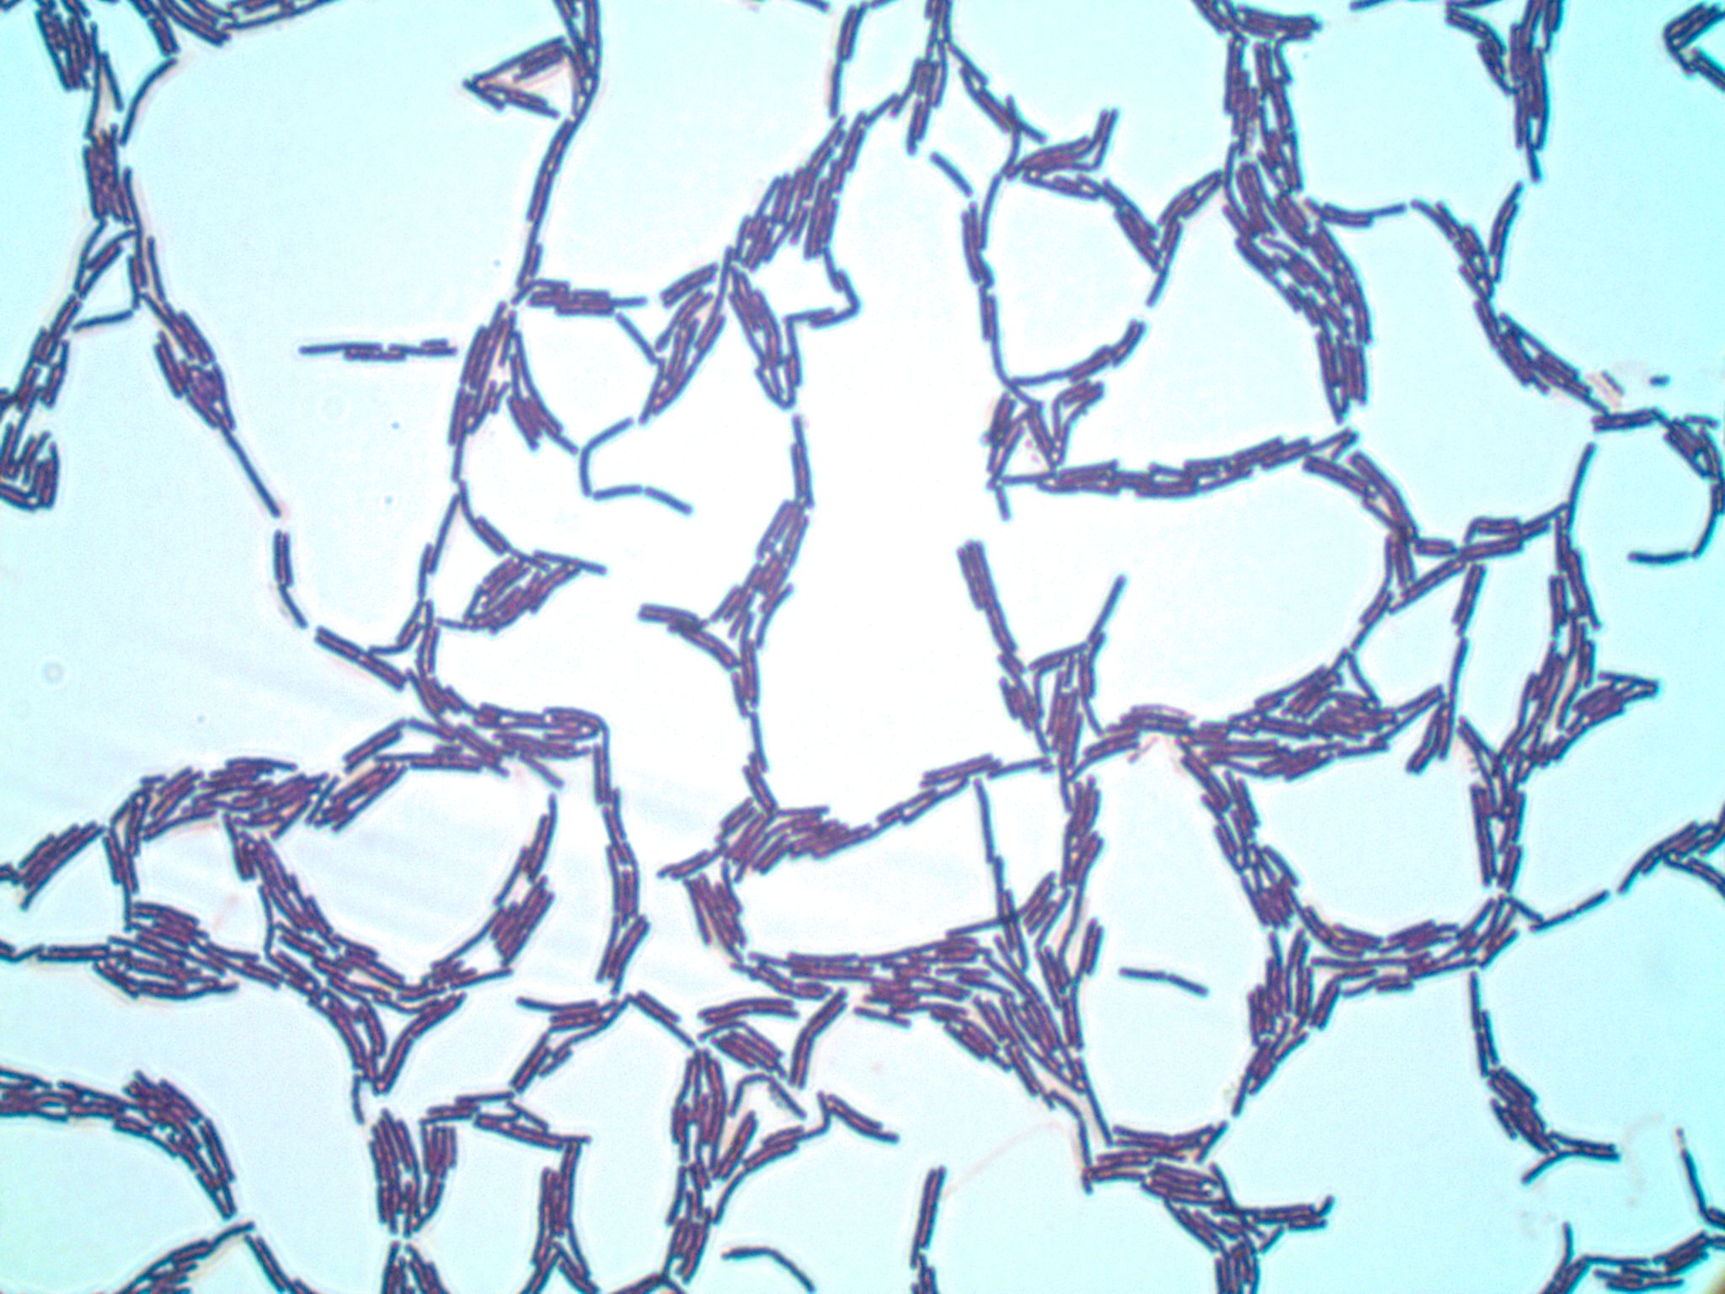

Influência dos raios ultravioleta no processo de replicação do DNA do microorganismo Bacillus subtilis

Maria Margarida Cunha Pereira da Silva

Trabalho Final de Mestrado para obtenção do grau de
Mestre em Engenharia Biomédica

Orientadores
Maria Manuel da Costa Ferraz (ISEL)
António Francisco da Assunção Capelo (ESTeSL)

Júri
Presidente: | Cecília da Cruz Calado
Vogais: | António João da Cruz Sarmento
 | Maria Manuel da Costa Ferraz

Junho de 2017

